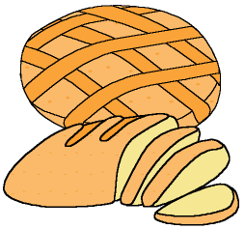 | 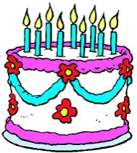 | 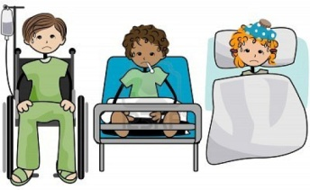 | 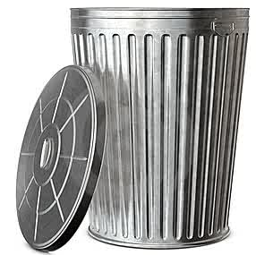 |  | 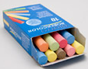 | 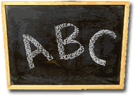 | 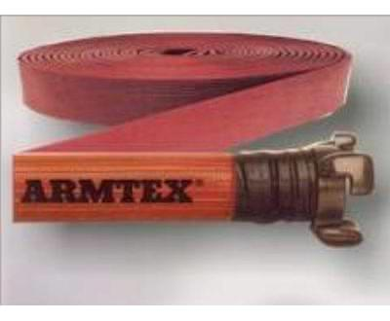
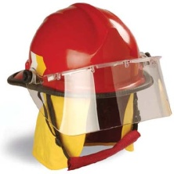

Mira las figuras y une que usa o que hace cada uno de los trabajadores de la comunidad:

Mamá lee, tu tachas la respuesta correcta:

- Es el trabajador de la comunidad que usa 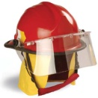 y
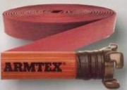 es:

- Es el trabajador de la comunidad que usa y es:

- Es el trabajador de la comunidad que usa y es:

- Es el trabajador de la comunidad que usa y es:

- Es el trabajador de la comunidad que prepara y 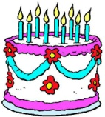

- Es el trabajador de la comunidad que 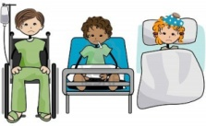es:

Corta y pega donde corresponde:

 | 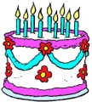 |  |  |  | 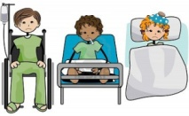
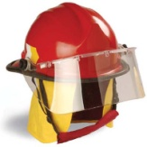 |  |  | 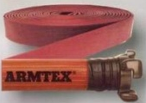

Lee y copia el nombre de los trabajadores de la comunidad y habla:

El panadero |  | El doctor

El barrendero |  | La Profesora

El policía |  | El bombero

Lee y delinea con tu lápiz y habla:

El doctor El barrendero
El doctor El barrendero
El doctor El barrendero
El doctor El barrendero

El policía La profesora
El policía La profesora
El policía La profesora
El policía La profesora

El bombero El panadero
El bombero El panadero
El bombero El panadero
El bombero El panadero

Lee y delinea con tu lápiz y habla:

El doctor El barrendero
El doctor El barrendero
El doctor El barrendero
El doctor El barrendero

El policía La profesora
El policía La profesora
El policía La profesora
El policía La profesora

El bombero El panadero
El bombero El panadero
El bombero El panadero
El bombero El panadero

“Lee” y pinta el nombre correcto de cada trabajador de la comunidad:

policía
doctor
profesor

panadero
barrendero
policía

bombero
profesor
policía

profesora
panadera
bombera

bombero
barrendero
profesor

panadero
doctor
barrendero

